中人建设江山帝景普罗旺斯项目
顺利通过验收交付

日前，中人建设承建的江山帝景普罗旺斯项目顺利通过验收与交付，该项目建设任务基本完成，进入扫尾阶段。
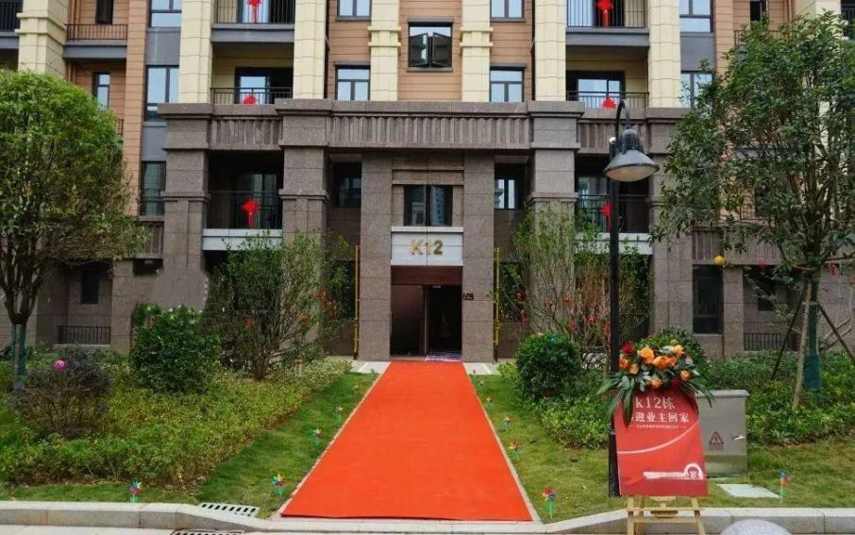
江山帝景普罗旺斯项目位于长沙市岳麓区含浦大道学士路99号，是湖南楚盛园置业发展有限公司开发的江山帝景组团最新一期。江山帝景组团项目占地面积近1000亩，总建筑面积达150万平，其中哈佛、雅典、普罗旺斯等主要分期均由中人建设承建并顺利完工交付。普罗旺斯分期的合同金额为2.44亿元，K1-K34栋住宅已通过竣工验收并顺利交付业主。
普罗旺斯项目在建设过程中受复杂外部环境和新冠肺炎疫情的多重影响，导致施工进度滞后。为确保项目顺利交付，项目部在中人建设领导班子的正确领导下，锚定目标用功、聚焦重点发力，紧扣节点工期，优化施工组织，顺利实现了项目建设的节点目标。项目开展至今，中人建设不断强化安全管理，落实施工安全主体责任，实现了安全生产零事故。
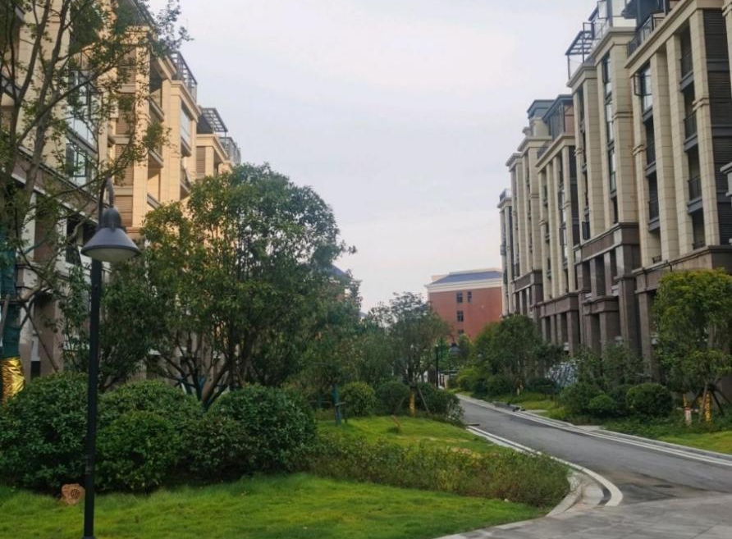

普罗旺斯项目是中人建设承建的大型房建项目之一，此次竣工验收的顺利通过，再次证明了中人建设始终不渝坚持高标准的要求，严格把控工程质量，坚守品质承诺的企业信誉，赢得了良好的口碑，树立了优质的企业形象。下一步，中人建设将以严谨的作风完成项目结算工作，以锻造精品的态度做好维保服务，站好最后一班岗，为江山帝景组团项目画上完美的句号。
撰稿人：罗志华
时间：2023年3月21日

